[中查秘境]四川成都+九寨沟+黄龙5天4晚跟团游行程单
2-8人小包团|中查秘境休闲之旅|避开人潮，远离喧嚣，享受原始美学松弛之感
产品编号 | SC1752110912ZV | 出发地 | 江苏省-南京市 | 目的地 | 四川省-成都市
行程天数 | 5 | 去程交通 | 高铁 | 返程交通 | 高铁
参考航班 | G1887 南京南-成都东 07:41-17:53
产品亮点 | 【精品小团】2-8人轻松出行
产品介绍 | 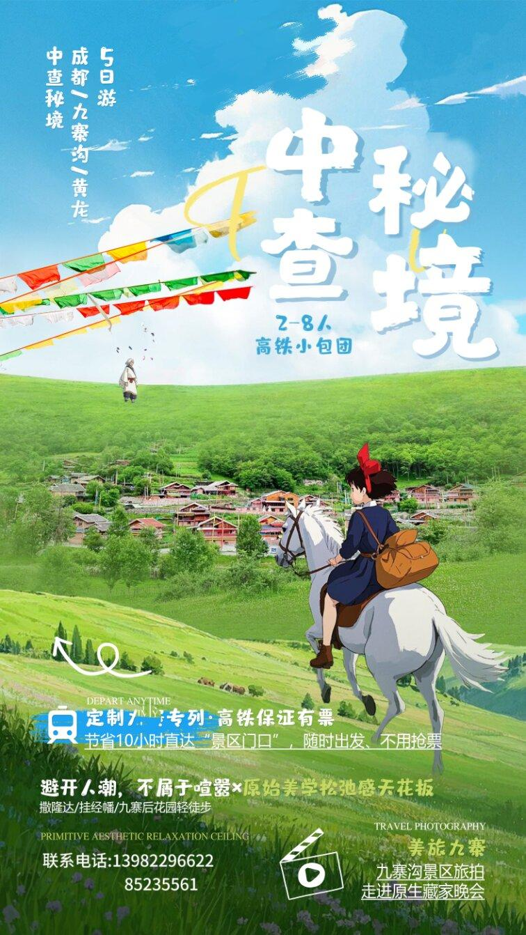  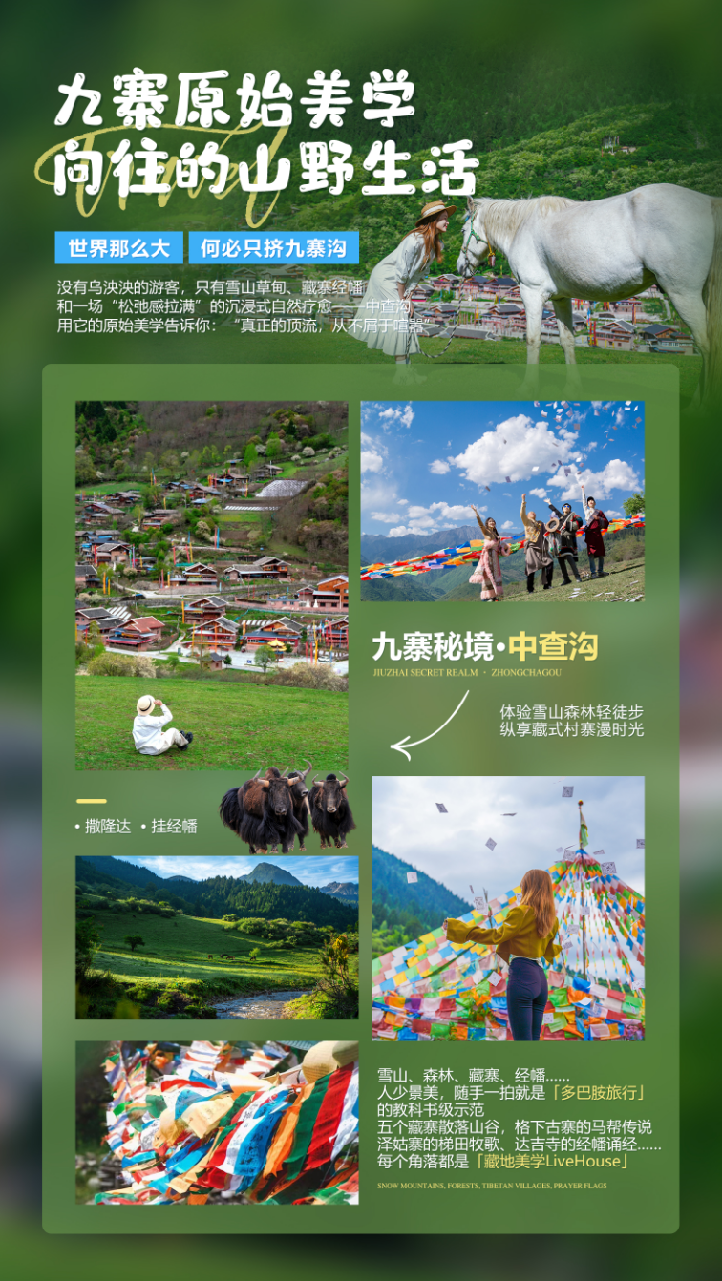  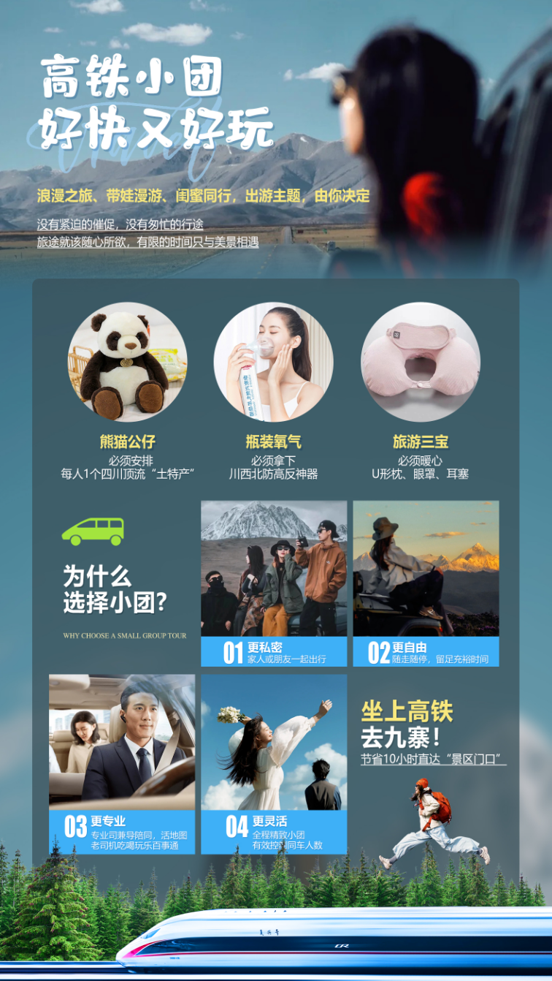
行程安排
D1
行程详情 | 南京--接机--成都  根据客人的航班或车次抵达天府之国-成都，成都专职人员在火车站或机场迎接，送酒店入住后自由活动。
用餐 | 早餐：X 午餐：X 晚餐：X
住宿 | 成都网评4钻酒店：雲雅国际（宽窄巷子锦里店）、熊猫假日酒店（建设路东郊记忆店） 、武侯智选假日（武侯祠锦里店）、锦城罗曼紫薇酒店（春熙路太古里店）、岷山安逸大酒店(成都春熙太古里店) 或同级
D2
行程详情 | 成都--动车前往--黄龙景区--九寨沟  早餐后根据动车车次前往车站，乘动车出发前往黄龙九寨站/松潘站。
用餐 | 早餐：酒店含早，不用不退 午餐：X 晚餐：走进藏家
住宿 | 九寨沟网评4钻酒店：九寨沟港威瑞逸度假酒店、 金卓林·唐卡文化主题酒店、 泊悦·美筑酒店、 鑫源大酒店、 见山云舍酒店、九寨沟千墨度假酒店、民鑫假日酒店或同级
D3
行程详情 | 九寨沟一天（赠送旅拍）  早餐后出发前往乘车前往【童话世界-九寨沟】（含门票淡季80/人，旺季190/人），这里拥有中国最美的水景，“九寨归来不看水”，是对九寨沟景色真实的诠释。泉、瀑、河、滩108个海子，构成一个个五彩斑斓的瑶池玉盆。翠海、叠瀑、彩林、雪峰、藏情、蓝冰，被称为“六绝”。九寨的水真是太漂亮了，各种的海子，清澈绚烂的水，真是让你看过之后永生难忘。神奇的九寨，历来被当地藏族同胞视为“神山圣水”。九寨沟景区享誉中外，东方人称之为“人间仙境”，西方人则将之誉为“童话世界”。
用餐 | 早餐：酒店含早，不用不退 午餐：X 晚餐：X
住宿 | 九寨沟网评4钻酒店：九寨沟港威瑞逸度假酒店、 金卓林·唐卡文化主题酒店、 泊悦·美筑酒店、 鑫源大酒店、 见山云舍酒店、九寨沟千墨度假酒店、民鑫假日酒店或同级
D4
行程详情 | 中查沟藏式祈福--黄龙九寨站/松潘站--动车返程--成都  早餐后前往【中查沟藏式祈福】，这是一块完美的世外桃园，没有污染，没有声音，只有大自然的风声和鸟鸣，松萝等苔藓和地衣植物指示了无污染的空气环境，牦牛、矮马、红腹锦鸡等高原动物自由奔跑，高山杜鹃、沙棘、青稞等高原特色植物生长其间，转白塔、撒隆达，将经幡带至 山间，把祈福和祝愿与绑在牧场，让山风一遍遍诵经文，积累祝福。
用餐 | 早餐：酒店含早，不用不退 午餐：X 晚餐：X
住宿 | 成都网评4钻酒店：雲雅国际（宽窄巷子锦里店）、熊猫假日酒店（建设路东郊记忆店） 、武侯智选假日（武侯祠锦里店）、锦城罗曼紫薇酒店（春熙路太古里店）、岷山安逸大酒店(成都春熙太古里店) 或同级
D5
行程详情 | 成都--返程南京  早餐后自由活动，地接旅行社根据游客的车次或航班时间，安排提前二小时送达车站/机场；游客乘坐由组团社定购的团队车次返回家乡，结束难忘的巴蜀之旅。此项服务为我社工作人员免费接送。
用餐 | 早餐：酒店含早，不用不退 午餐：X 晚餐：X
住宿 | 家
费用说明
费用包含 | 1、交通：根据实际人数选用5-9座商务车，保证一人一个正座。
费用不包含 | 1、单房差/如1人全程入住相应指定酒店单独包房，需补单房差。
自费点
项目类型 | 描述 | 停留时间 | 参考价格
景区小交通 | 黄龙上行索道80元/人、黄龙观光车20/人、九寨沟观光车80元/人（旺季4.1-11.15号 90元/人）为必消，客人可自行购买或提前3-5天告知旅行社代为购买 | 120 分钟 | ¥(人民币) 190.00
其他说明
预订须知 | 1、【健康须知】旅行社免责申明：本行程不适宜孕妇、婴儿等特殊人群；及心、肺、脑、肝、肾有明显的病变，以及严重贫血、患有高血压、高血脂、高血糖、冠心病、动脉硬化、心脏病、哮喘病、老年痴呆、精神疾病、身体残疾、智力缺陷或障碍、癌症等可能威胁自身生命和引起严重后果的疾病的客人出行，如有类似病史自己权衡，一切后果自己负责；如隐瞒病史不报，由此引发的一切后果，由游客本人及家属自行承担，并且如给旅行社带来损失，由游客和家属对旅行社进行赔偿。敬请知晓！为了您和他人的健康及安全，以上特殊人群或患有以上疾病的朋友我社无法接待，敬请理解！
温馨提示 | 1.为保证行程质量，酒店不接受加床及三人间，单数客人请自补单房差。

